RDE. IES Haría
UT1. Actividad Complementaria 1
Intercambio de archivos por SSH

- Objetivo general:
- Acceder desde el entorno gráfico por el protocolo ssh a equipos remotos para intercambio de archivos desde Linux y Windows

- Software:
- Ubuntu Linux, Windows 7, Nautilus y Winscp
- Mínimos que se persiguen en la actividad:
- Acceso por SSH utilizando diferentes programas clientes

Paso 1: Conociendo un poco SSH
Investiga un poco. ¿Qué es SSH? ¿Para qué se suele utilizar?¿Qué mecanismos de seguridad implementa?
Protocolo que facilita comunicaciones entre dos sistemas usando una arquitectura cliente servidor.

Ejecutar acciones en el equipo remoto
Transferir archivos en entre cliente/servidor
Crear túneles para pasar a través del mismo tráfico de otros servicios

Encripta la sesión, solicita usuario y contraseña del equipo remoto al que conectamos.

Paso 2: Instalando SSH
Para poder hacer la práctica te vas a conectar al ordenador de un compañero que está ejecutando Ubuntu. Asegúrate de que el compañero tiene instalado el servicio SSH, en caso contrario no te podrás conectar a él. Para instalar SSH en el compañero ejecutamos en un terminal en su máquina:
sudo apt-get install ssh

Paso 3: Accediendo por SSH al equipo del compañero
Previamente, el compañero debe detener su cortafuegos, puesto que los equipos están configurados para bloquear el tráfico entrante a los mismos. Para ello el compañero a cuyo equipo queremos acceder debe ejecutar:
sudo ufw disable
A continuación abre el explorador de archivos Nautilus. Pulsa la combinación de teclas <ctrl> + L. Se abrirá una barra de direcciones en la que podrás escribir la dirección a la que quieres acceder.

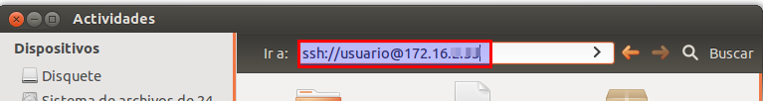
En este caso introducirás ssh://usuario@172.17.x.y donde 172.17.x.y es la dirección IP del compañero al que vás a acceder. Para averiguarlo abre un terminal en el compañero y ejecuta:
ip a
Obtendremos algo como:
1: lo: <LOOPBACK,UP,LOWER_UP> mtu 65536 qdisc noqueue state UNKNOWN group default qlen 1
link/loopback 00:00:00:00:00:00 brd 00:00:00:00:00:00
inet 127.0.0.1/8 scope host lo
valid_lft forever preferred_lft forever
inet6 ::1/128 scope host
valid_lft forever preferred_lft forever
2: enp2s0: <BROADCAST,MULTICAST,UP,LOWER_UP> mtu 1500 qdisc pfifo_fast state UP group default qlen 1000
link/ether bc:5f:f4:d0:bf:64 brd ff:ff:ff:ff:ff:ff
inet 172.17.20.2/16 brd 172.16.255.255 scope global eth0
valid_lft forever preferred_lft forever
inet6 fe80::be5f:f4ff:fed0:bf64/64 scope link
valid_lft forever preferred_lft forever

Si ahora difides la ventana en dos (Haz clic en <ctrl + t>) Podrás transferir archivos de un equipo a otro seleccionando las carpetas adecuadas.

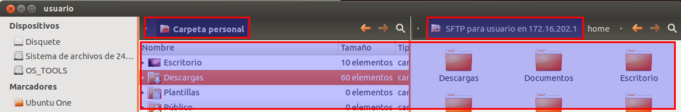
Inserta una captura de pantalla en la que se muestre nautilus mostrando el contenido de tu equipo y el del contenido remoto. Algo similar a la imagen anterior. Si no sabes hacer una captura de pantalla avisa al profesor

Cuando termines, el compañero debería volver a activar el cortafuegos para que su equipo quede protegido de accesos externos no autorizados. Para ello ejecuta.
sudo ufw enable

Paso 4: Accediendo con Winscp por SSH al equipo del compañero
- Arranca Windows 7 en tu equipo
- Accede a la carpeta de intercambio del servidor y dentro de esta a la subcarpeta Redes. (En el explorador de archivos introduce \\servidor\intercambio\Redes)
- Descarga Winscp510scp.exe en tu equipo e instálalo:
- Botón derecho sobre el archivo
- Ejecutar como el siguiente usuario → administrador (clave: smr1234#)
- Inicia Winscp
- El compañero debería volver a deshabilitar el cortafuegos: sudo ufw disable
- Conecta con el equipo Ubuntu del compañero por ssh (o sftp)
- Inserta una captura de pantalla en la que se muestre Winscp accediendo al contenido de tu equipo y al del contenido remoto.

- El compañero debería volver a habilitar el cortafuegos: sudo ufw enable

